Kouglof de sarrasin aux
myrtilles sauvages
……………………………………………….….
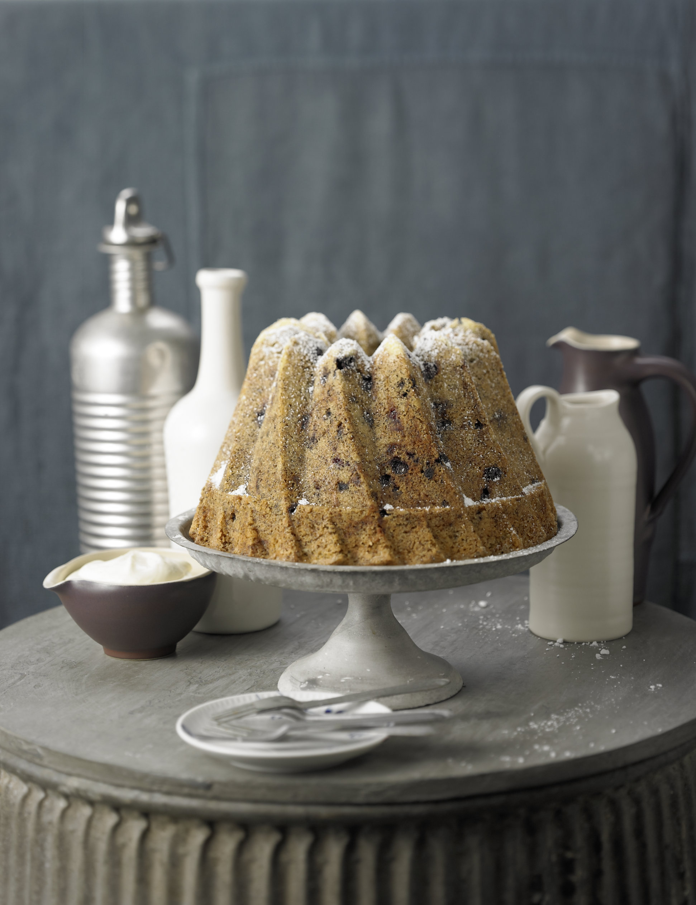
Marché pour 12 parts:
250 g de myrtilles (surgelées)
300 g de beurre ramolli
250 g de sucre
1 citron bio
1 pincée de sel
5 œufs
100 g de graines de pavot
250 g de farine
150 g de farine de sarrasin
100 g de fécule de pomme de terre
1 sachet de levure chimique
1–2 cuillerées à soupe de sucre glace

Préparation:

- Décongelez les myrtilles et préchauffez le four à 180 °C (four à convection: 160 °C). Battez le beurre et le sucre en pommade. Lavez le citron et râpez le zeste. Ajoutez le sel et le zeste au mélange beurre-sucre. Battez-y les œufs et ajoutez-y les graines de pavot. Mélangez la farine, la farine de sarrasin, la fécule de pomme de terre et la levure chimique et ajoutez la farine à l'appareil. Incorporez-y finalement les myrtilles.

- Graissez un moule à kouglof et versez-y la pâte. Faites cuire le gâteau dans le bas du four pendant une heure et 15 minutes. Laissez tiédir le kouglof dans le moule sur une grille pendant 30 minutes. Détachez les bords du gâteau et démoulez-le en retournant le moule sur la grille. Laissez refroidir complètement le kouglof avant de le saupoudrer de sucre glace.

Temps de préparation: env. 1 heure et 20 minutes

Par morceau:
Energie: 480 kcal
Lipides: 24 g

